银川市金凤区第一小学
工作简报
2026年（第2期）
金凤区第一小学 2026年1月5日
禁放烟花爆竹 守护平安家园
——金凤区第一小学开展烟花爆竹管控主题教育活动
为切实增强师生及家长的安全意识与环保意识，积极响应烟花爆竹管控相关要求，近日，金凤区第一小学多措并举开展系列主题教育活动，以“教育一个学生、带动一个家庭、影响一个社区”为目标，筑牢校园及周边安全防线。
活动伊始，学校以升旗仪式为契机，举行“禁放烟花爆竹 守护平安家园”主题教育活动。校领导在国旗下讲话中，结合真实案例深入浅出地讲解了燃放烟花爆竹的安全隐患与环境危害，向全体师生发出“不购买、不燃放、主动宣传”的倡议，引导学生争做烟花爆竹管控的践行者与宣传员。
各班级随后同步开展主题班会。班主任通过多媒体课件、安全事故短视频等形式，系统解读烟花爆竹管控政策，组织学生围绕“文明过节的替代方式”展开热烈讨论，电子鞭炮、手工灯笼、春联创作等绿色创意层出不穷。同学们积极分享感悟，纷纷承诺将严格遵守管控规定，主动向家人传递安全理念。
学校“善之声”广播站充分发挥宣传阵地作用，开设烟花爆竹管控专题栏目。通过播报管控政策解读、安全知识小贴士、学生倡议宣言等内容，让管控理念在校园内随处可闻、入脑入心，营造出浓厚的宣传教育氛围。
为凝聚家校共育合力，学校通过官方微信公众号发布《致全体学生及家长的一封信》，详细阐述烟花爆竹燃放的危害及管控工作的重要意义，呼吁家长履行监护责任，引导孩子远离烟花爆竹，选择安全环保的节庆方式，并主动带动亲友参与管控工作。同时，学校将烟花爆竹管控相关要求融入寒假德育作业设计，通过布置“家庭宣传小任务”“文明过节手抄报”等特色作业，推动主题教育从校园延伸至家庭，实现家校协同守护平安。
此次系列活动的开展，有效强化了全校师生及家长的安全防范意识与责任担当。下一步，金凤区第一小学将持续推进烟花爆竹管控宣传教育常态化，以多元形式巩固教育成效，携手家校社共同营造安全、文明、绿色的生活环境。
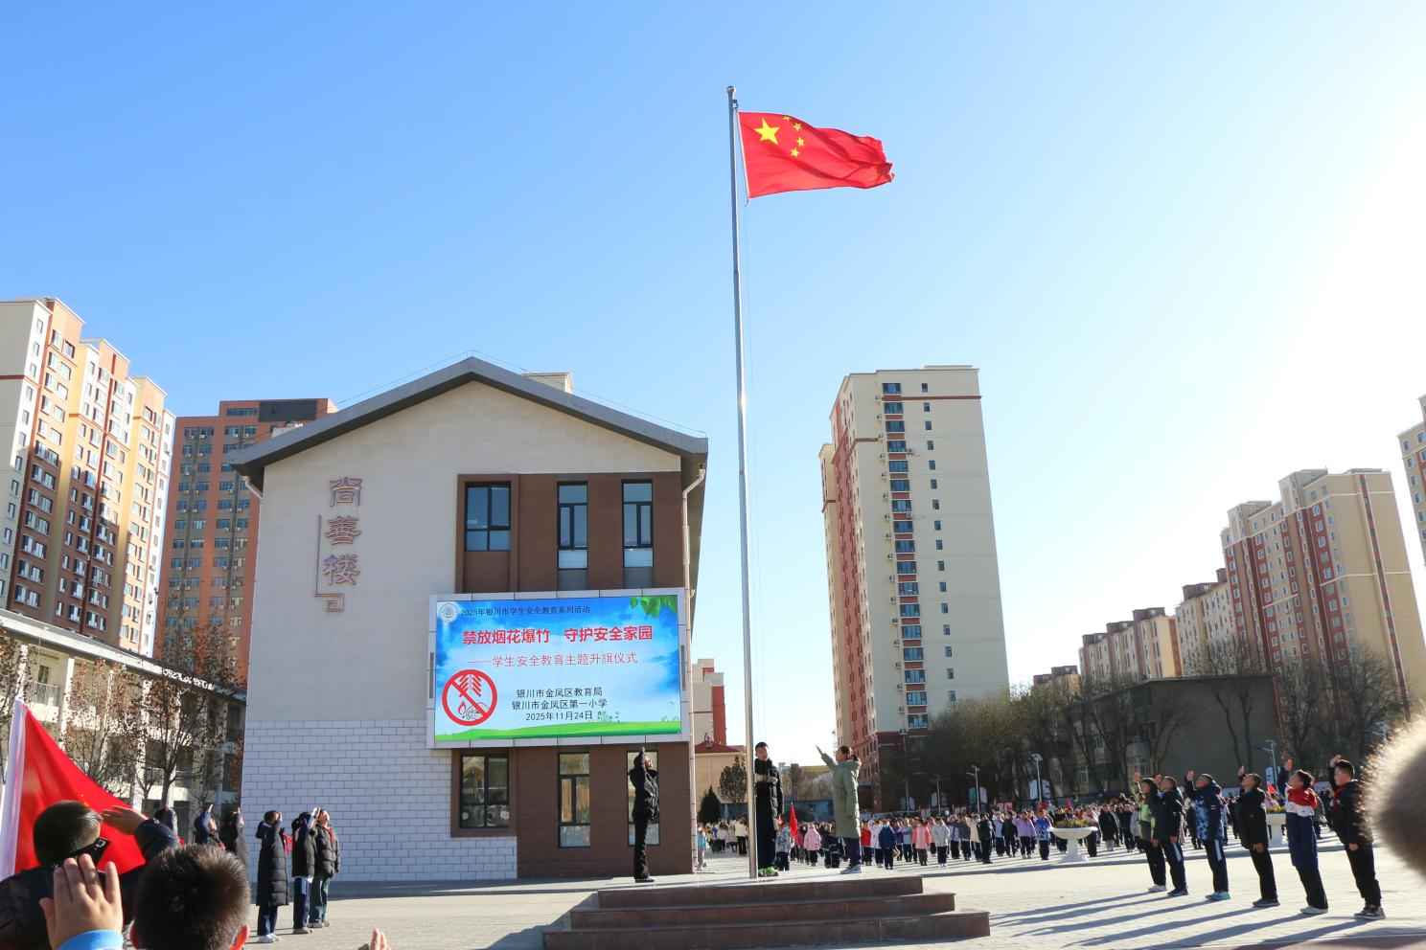

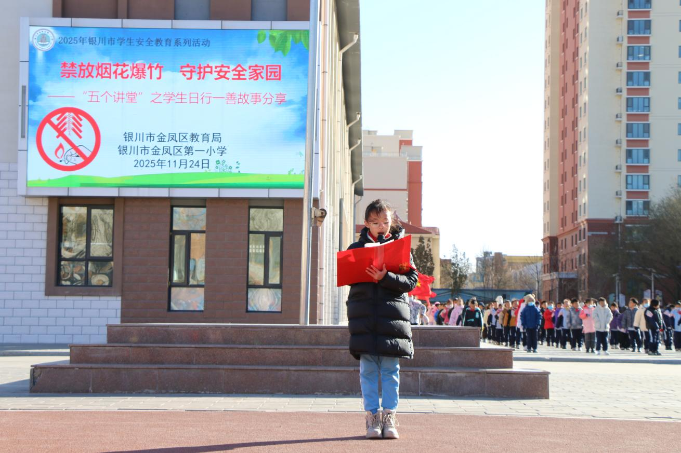

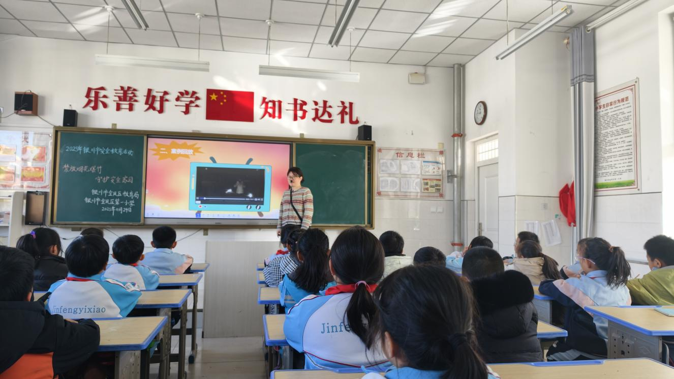

签发：马小燕 审核：王嘉 供稿：凤帅
抄送：金凤区教育局

